技能提升补贴申领

- 政策依据
1.《国务院关于做好当前和今后一段时期就业创业工作的意见》（国发〔2017〕28号）（十七）完善职业培训补贴方式。依法参加失业保险3年以上、当年取得职业资格证书或职业技能等级证书的企业职工，可申请参保职工技能提升补贴，所需资金按规定从失业保险基金中列支；
2.《关于失业保险支持参保职工提升职业技能有关问题的通知》（人社部发〔2017〕40号）全文；
3.《甘肃省人力资源和社会保障厅 甘肃省财政厅关于失业保险支持参保职工提升职业技能有关问题的通知》甘人社通〔2017〕275号。
二、申请材料
1.本人身份证和社保卡复印件；
2.职业资格证书原件及复印件；
3.技能提升补贴岗证相适承诺书。
三、办理方式
1.网上办理，电脑登陆甘肃人社公共服务平台申领（甘肃人社公共服务平台-个人办事-我要办-社会保险-失业保险服务-技能提升补贴申领）。
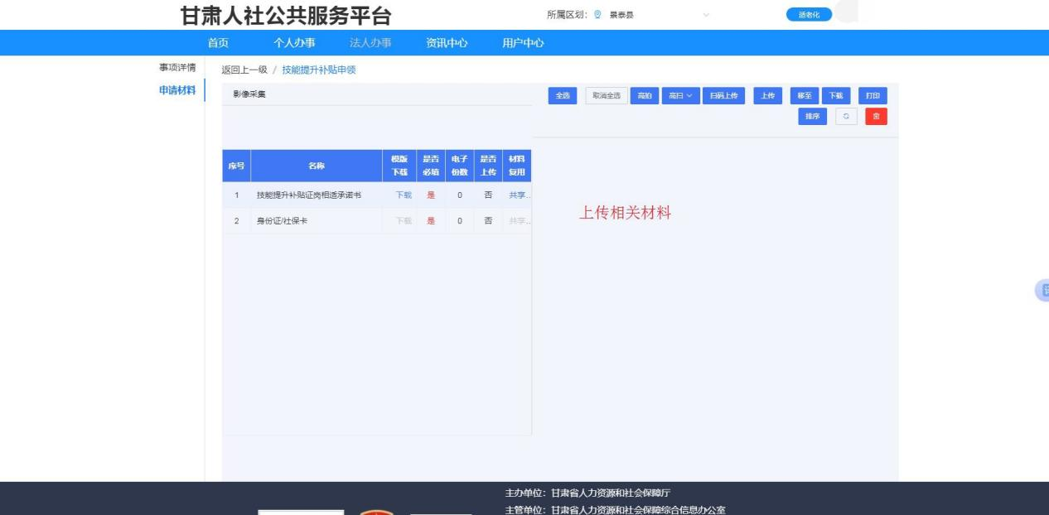
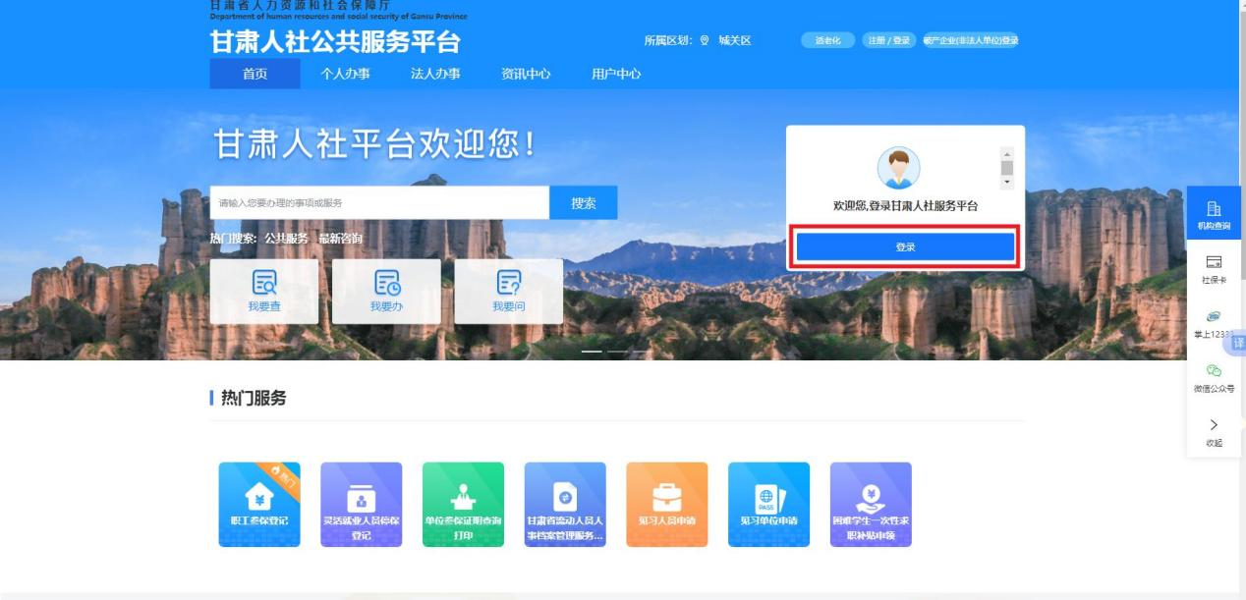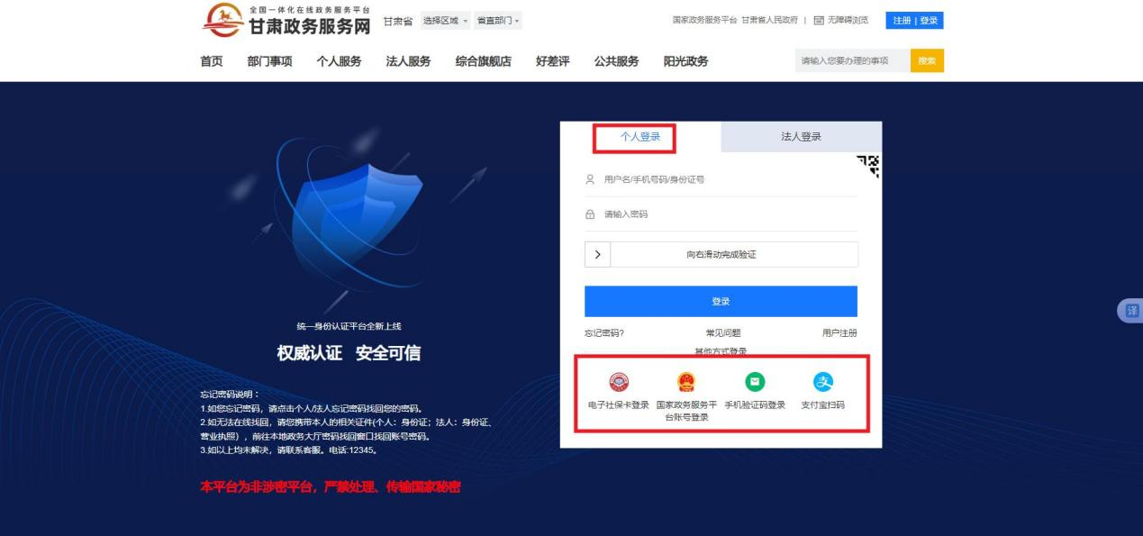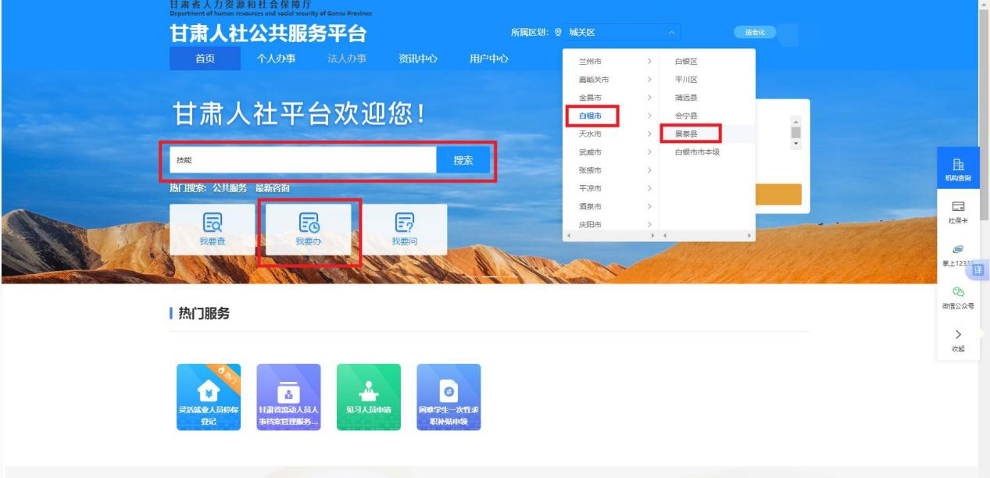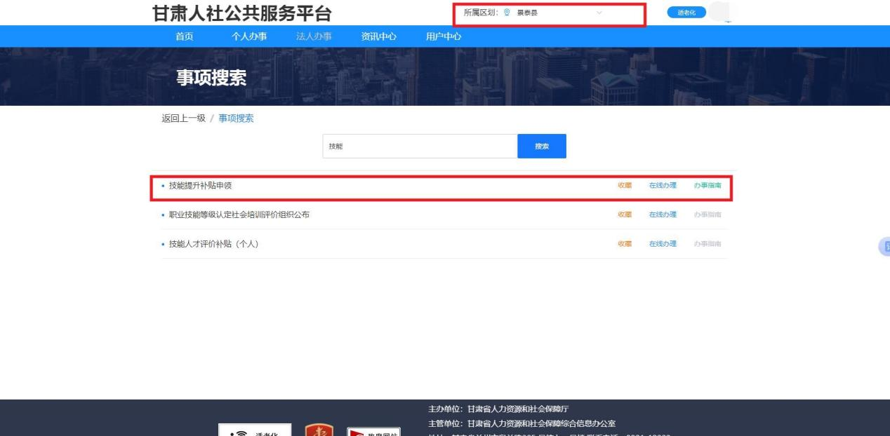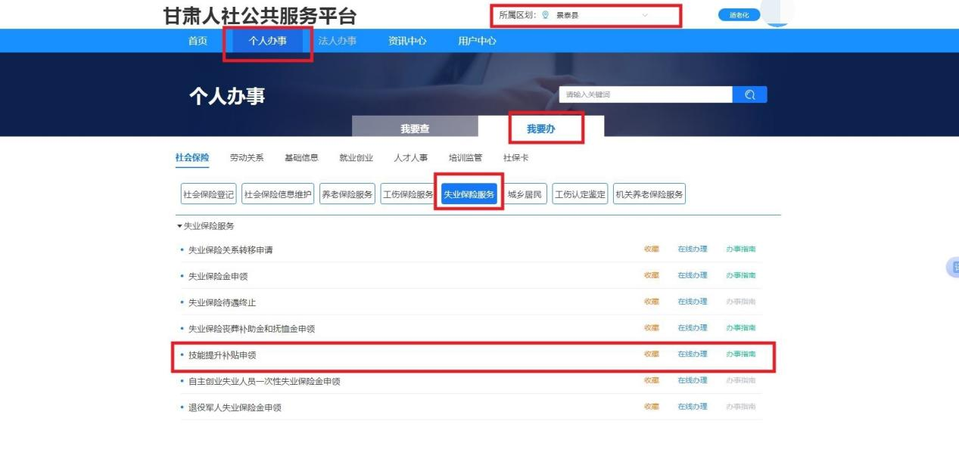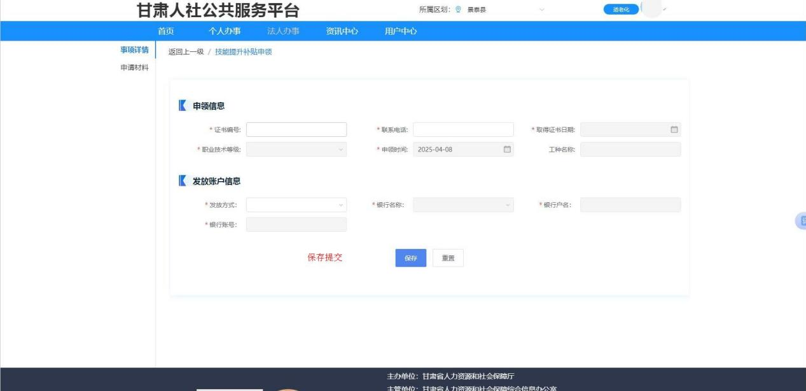

2.现场办理。
四、办理时间
工作日上午8:30-12:00，下午14:30-18:00；法定节假日不对外办理业务。
五、办理地点及咨询电话
景泰县就业社保集成服务中心失业保险综合服务窗口
咨询电话：0943-5567966

